JUDUL
…………………………………………………………………………

…………………
NIM……..

Tesis Ditulis untuk Memenuhi Sebagai Persyaratan
Untuk Mendapatkan Gelar Magister Pendidikan

PROGRAM STUDI MAGISTER BIMBINGAN KONSELING
FAKULTAS ILMU PENDIDIKAN
UNIVERSITAS NEGERI JAKARTA
2022

LEMBAR PERSETUJUAN PEMBIMBING DAN PENGESAHAN
PANITIA UJIAN TESIS

Judul | : | ………………………
Nama Mahasiswa | : | ………………………
Nomor Registrasi | : | …………………….
Program Studi | : | ………………………..
Tanggal Ujian | : | ………………….

Pembimbing Utama, Pembimbing Pendamping,

………………………………. …………………………….
NIP …………………………. NIP ………………………

Panitia Ujian Tesis
Nama | Tanda Tangan | Tanggal
Prof. Dr. Fahrurrozi,M.Pd
(Penanggung Jawab) *
Dr. Wirda Hanim, M.Psi
(Wakil Penanggung Jawab) **
Dr…………………………….
(Ketua Penguji)***
Dr………………………..
(Anggota Penguji I)****
Dr. …………………..  (Anggota Penguji 2)**** | 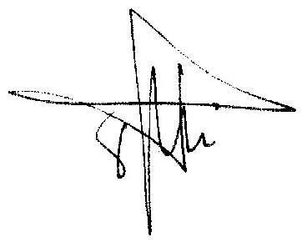

Catatan:
* Dekan Fakultas Ilmu Pendidikan Universitas Negeri Jakarta
** Wakil Dekan 1 Bidang Pendidikan
*** Koordinator Program Studi Magister Bimbingan dan Konseling
**** Dosen Penguji

